**《机器学习理论与算法》**

期末研究报告



报告主题： _ 元宇宙中语义交流和AIGC的统一框架 ______

学生： _____ 杨孟衡 ______

完成日期： _______ 2023年11月16日_ ____

目录

1.研究现状 3

1.1概述 3

1.2元宇宙 3

1.2.1概念 3

1.2.2理念特点 3

1.2.3元宇宙与AIGC 3

2.研究分析 4

2.1研究趋势 4

2.2集成框架 6

2.2.1框架概述 6

2.2.2框架各模块分离的主要问题 7

2.2.3框架技术优势 7

2.3技术方案 8

2.3.1问题表述 8

2.3.2基于扩散模型的联合资源分配 9

3.参考文献 10

# 1.研究现状

## 1.1概述

随着元宇宙这个概念的发展，对高效通信和智能内容生成的需求变得越来越重要，其中最突出的就是人工智能生成式-文本生成与视频生成。本文基于元宇宙的大时代背景下讨论了人工智能语义交流与生成式的发展现状以及针对生成视频内容的一个可行的技术方案。

## 1.2元宇宙

### 1.2.1概念

元宇宙（Metaverse）是人类运用数字技术构建的，由现实世界映射或超越现实世界，可与现实世界交互的虚拟世界，具备新型社会体系的数字生活空间。

“元宇宙”本身并不是新技术，而是集成了一大批现有技术，包括5G、云计算、人工智能、虚拟现实、区块链、数字货币、物联网、人机交互等。准确地说，元宇宙不是一个新概念与新技术，它更是在扩展现实（XR）、区块链、云计算和数字孪生等技术下的概念具化。

### 1.2.2理念特点

未来元宇宙的三大特征为“与现实世界平行”、“反作用于现实世界”、“多种高技术综合”，其中元宇宙主要包含八大要素，身份、朋友、沉浸感、低延迟、多元化、随时随地、经济系统和文明。在元宇宙特征与属性的START图谱中，北京大学陈刚教授与董浩宇博士梳理并系统界定了元宇宙的五大特征与属性，即：社会与空间属性（Social&Space）、科技赋能的超越延伸（Technology Tension）、人、机与人工智能共创（Artificial, Machine & AI）、真实感与现实映射性（Reality&Reflection）、交易与流通（Trade&Transaction）。

元宇宙本质上是对现实世界的虚拟化、数字化过程，需要对内容生产、经济系统、用户体验以及实体世界内容等进行大量改造。但元宇宙的发展是循序渐进的，是在共享的基础设施、标准及协议的支撑下，由众多工具、平台不断融合、进化而最终成形。

元宇宙基于扩展现实技术提供沉浸式体验，基于数字孪生技术生成现实世界的镜像，基于区块链技术搭建经济体系，将虚拟世界与现实世界在经济系统、社交系统、身份系统上密切融合，并且允许每个用户进行内容生产和世界编辑。

### 1.2.3元宇宙与AIGC

语义通信（SemCom）和人工智能生成内容（AIGC）等技术的不断进步，促使Metaverse对高效通信和智能内容生成的需求不断增加。语义通信侧重于相关意义，而不是简单地传输原始数据，以实现有效通信。在这种情况下，语义信息（指从用户输入中提取的有意义的内容或知识）发挥着至关重要的作用。语义信息是通过由神经网络组成的语义编码器提取的。该编码器的功能是将原始数据转化为语义信息，以连贯和有意义的方式传递对信息的理解和解释。AIGC借助人工智能技术自动生成数字内容，以提高效率，并根据用户的喜好和需求提供个性化的相关内容。

这些技术催生了一种新的集成技术：集成SemCom和AIGC（ISGC），从通信和内容两个角度提高沉浸感。ISGC结合了语义交流和AIGC的优势，能够从原始数据中自主提取相关信息，从而在元宇宙中生成高质量的数字内容，而无需人工直接干预。此外，如果不将语义交流和AIGC紧密集成到元宇宙中，可能会出现一些困难：

-资源使用率低下：由于认识到在众多设备上协同执行AIGC任务所面临的挑战以及用户不同的访问要求[1]，语义提取、AIGC和图形渲染任务的计算和通信资源分配缺乏整合。由于这种互不关联的结构，每个单一功能都无法充分利用资源，从而导致整个系统的性能低于最佳状态，效率低下。

-内容质量低：如果SemCom和AIGC之间不进行有效协调，生成的内容可能会不符合预期的质量标准[2]。这会导致糟糕的用户体验和不满，最终影响Metaverse的采用和成功。

因此，ISGC成为一种很有前途的技术，它结合了上述技术的优势。通过将AIGC和SemCom结合起来，ISGC可以制作出不仅具有视觉吸引力，而且与上下文相关且有意义的内容，从而提升用户在Metaverse中的体验。它还通过联合计算和通信资源优化，确保在正确的时间将正确的资源分配给正确的任务。此外，它还能适应用户偏好、上下文信息和实时交互。总之，ISGC可通过集成和协调增益[3]来优化资源分配和高质量内容生成，从而在上述功能的基础上提供两大优势。

本文内容主要包含了ISGC的概念、具体使用案例及其在Metaverse中的作用。具体而言，本文介绍了AIGC相关工作和ISGC的主要优势。此外，本文借鉴国外一篇论文的ISGC统一框架来提出AI生出视频技术方案，其中该框架利用了集成和协调增益的优势。

# 2.研究分析

## 2.1研究趋势

ISGC是一种设计范式，它将SemCom和AIGC整合在一起，以提供高效的通信和以目标为导向的内容生成。如图1所示，有关ISGC的研究活动明显激增。通过IEEEXplore和arXiv平台收集了2023年4月的几篇论文，并在图1中描绘了ISGC当前研究的研究趋势和方向。

（1）SemCom和AIGC的整合主要是为了利用生成对抗网络等AIGC技术来开发语义去编码器，以解决发射器和接收器之间的失散问题[4]。计算损失函数采用变异自动编码器计算语义失真的下限，同时将扩散模型与深度强化学习相结合，以确定语义交流中的近优决策[5]。

（2）SemCom和Metaverse的整合旨在以更少的符号在Metaverse中传播有意义的信息，从而减少通信开销。为了减少这种整合带来的隐私问题，本文引入了联合学习来保护用户数据隐私[6]。

（3）为了更好地整合AIGC和Metaverse，重点是生成高质量的数字内容，以创建身临其境的虚拟环境和构建经济系统，如自动驾驶模拟和定制内容。此外，整合利用扩散模型来有效管理和优化网络和资源分配[7]。

（4）SemCom、AIGC和Metaverse三者的整合。Sem-Com、AIGC和Metaverse的整合仍处于早期阶段，主要侧重于通过应用SemCom和AIGC提高Metaverse的效率。GAN用于提取语义信息，以提高Metaverse的传输效率[8]。

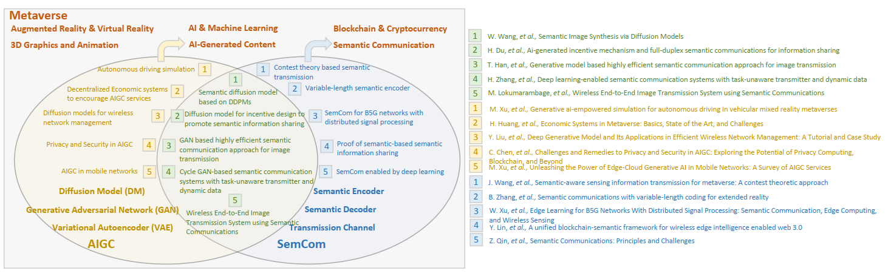

图1 最近的研究综述以及横跨 SemCom、 AIGC 和 Metaverse 的新兴趋势

* **集成层**。图2描述了ISGC整合过程中涉及的各个层面。从传感器收集到的数据会被提取并转化为语义信息，如图像片段或模型特征，并通过语义通信进行传输。然后应用AIGC推理从这些信息中生成数字内容。生成的内容随后通过渲染图形进行融合以创建虚拟环境，供Metaverse生态系统中的各种应用程序和用户使用。

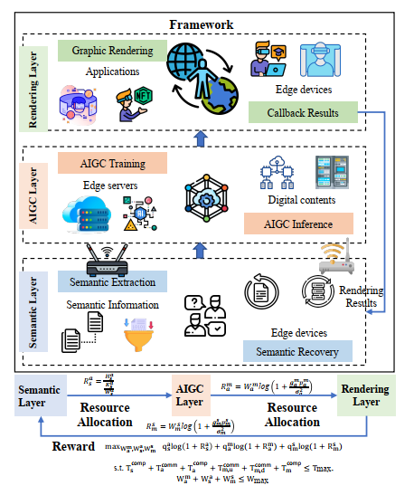

图2 ISGC集成框架

* **研究趋势**。为了确定与ISGC相关的研究趋势，本文根据研究活动的整合情况将其分为不同的层次，如表1所示。该图突出表明，目前的研究解决方案主要集中在解决单个层引起的问题上，如语义编码器和解码器之间的失配问题、共享语义信息的高效激励机制、分散式语义共享以及同层任务的资源异构位置等。然而，这些解决方案可能无法充分体现集成的优势，因此需要开展更多的研究工作，从整体上挖掘ISGC的潜力。

表1 ISGC 辅助元宇宙：解决方案、描述和其集成挑战

|  |  |  |
| --- | --- | --- |
| 层次 | 解决方案 | 公开挑战 |
| 渲染层 | 基于 DDPM 的语义扩散模型 | ·身份验证  ·经济系统和分散自治  ·重新定义体验质量和服务质量指标  ·欺诈、金融风险和犯罪 |
| 促进语义信息共享的激励设计扩散模型[11] |
| 基于 GAN 的高效图像传输语义通信方法 [8] |
| 基于循环GAN的语义通信系统，具有任务无感知发射器的动态数据 [4] |
| 利用语义通信的无线端到端图像传输系统 |
| AIGC层 | 自动驾驶模拟[7] | ·从多模态输入生成内容  ·内容真实性与激励机制  ·内容监管和出处  ·内容缓存与隐私。互操作性标准 |
| 鼓励 AIGC 服务的分散经济体制 |
| 无线网络管理的扩散模型[12] |
| AIGC 的隐私和安全 |
| 移动网络中的 AIGC |
| 语义层 | 基于竞赛理论的语义传播[9] | ·基于训练的定向语义攻击和防御  ·任务相关语义提取  ·跨虚拟环境的不变语义提取  ·统一评估指标  ·多用户合作方法 |
| 可变长度语义编码器[10] |
| 采用分布式信号处理技术的 B5G 网络SemCom |
| 基于语义的语义信息共享证明 |
| 通过深度学习实现 SemCom |

## 2.2集成框架

### 2.2.1框架概述

ISGC包括语义、推理和渲染模块，以获取SemCom、AIGC和Metaverse集成的优势。

（1）语义模块：为了优化数据处理阶段并减少通信开销，数据收集、数据处理和语义提取应在边缘设备上进行。语义模块专门用于处理边缘设备生成的数据，并同时从原始数据中提取语义信息。提取的语义信息随后通过边缘服务器传送给控制 AIGC和渲染模块的 Metaverse 服务提供商（MSP）。

（2）推论模块：将语义信息输入语义解码器，以恢复有用信息。由于覆盖的图像质量较低或不完整，因此 MSP 应利用 AIGC 生成高质量的数字内容，以改善用户体验。推理模块采用预训练模型，通过潜在扩散模型从多个角度生成带有深度图的高质量图像，该模型采用正向和反向扩散过程来添加和去除图像中的噪声：

（3）渲染模块：在上述模块的支持下，渲染模块可以从现实世界或想象的场景中合成大量有条件的信息，从而实现逼真的交互式虚拟环境。

### 2.2.2框架各模块分离的主要问题

当 SemCom、AIGC 和 Metaverse 的功能在没有 ISGC 的情况下分离时，可能会出现几个重大问题。

（1）资源利用不足：目前的资源分配方案往往只关注单个模块，而不是将综合ISGC作为一个整体来考虑。例如，J.Wang等人[9]建议使用竞赛理论来激励语义模块中的用户贡献更多有价值的信息。然而，这种方法可能会导致某个模块的某些资源被过度使用，而其他模块的资源却被闲置，导致资源分配效率低下，性能下降。

（2）灵活性有限：独立模块提供的信息可能会受到高传输延迟或通信信道噪声的影响，从而导致用户在Metaverse中的体验质量下降。例如，B.Zhang等人[10]提出了一种变长信道编码方法，对不重要的语义信息进行高度压缩，以提高传输效率。然而，这种方法可能会在Metaverse中生成低质量的内容。此外，AIGC在Metaverse中生成的内容可能需要用户提供有意义的信息，以提高特定应用的质量。

### 2.2.3框架技术优势

* **集成收益**。框架可以通过资源分配和共享来实现，特别是在SemCom、AIGC和Metaverse之间的计算、通信和数据集共享方面。可以根据环境条件和用户需求对资源进行战略性分配或平衡，以实现整体效用的最大化。在信道条件不利的情况下，为AIGC和Metaverse分配过多资源是不切实际的，因为它们会受到SemCom性能的限制。相反，为SemCom分配更多资源可以产生最佳效用。这一过程可以看作是在SemCom、AIGC和Metaverse之间实现最小效用最大化。动态耦合ISGC资源的工作流程包括以下三个步骤：

-**步骤1**：设计联合优化问题。给定计算和通信资源后，ISGC需要同时考虑每个模块的资源使用情况和延迟。为此，ISGC可以构建联合资源分配优化问题，以实现效用最大化。

**-步骤2**：通过训练学习策略。因为扩散模型可以减轻随机性和噪声的影响，所以可以利用基于扩散模型的深度强化学习（DRL）来解决联合优化问题并学习策略[11]。

**-步骤3**：通过输入生成近优策略。训练有素的模型可根据动态输入生成近优策略，以提高整合效率。

* **协调增益**。ISGC实现的协调增益对于在Metaverse中实现面向目标的内容生成至关重要，它可以将语义交流、AIGC推理和图形渲染等功能更紧密地结合在一起。为了实现协调增益，可以根据 AIGC 算法和 Metaverse 用户需求定制 SemCom。例如，如果用户参与虚拟驾驶，SemCom 就应关注车辆网络语义信息。通过整合 SemCom、AIGC 和 Metaverse，ISGC 可以高效地提取语义信息，利用人工智能生成高质量的内容，并将其无缝集成到 Metaverse 生态系统中。与单独的功能不同，ISGC 的整合确保了功能的互助性。为了更具体地说明 ISGC 取得的协调成果，图 3 展示了一个涉及虚拟校园的使用案例。

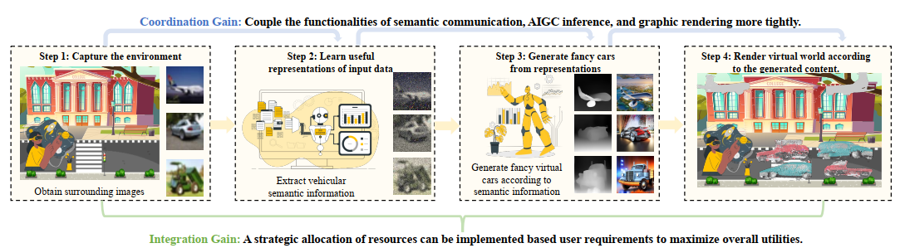

图3 虚拟校园

**-步骤 1**：捕捉环境。在大学校园中，传感器（如VR/AR/XR 设备的摄像头）可捕捉校园中的环境设置，如周围奔跑的动物或天空中飞行的飞机。

**-步骤2**：学习输入数据的有用表征。在语义模块中从图像中提取语义信息，如特征向量，并传输到由 MSP控制的推理模块。

**-步骤 3**：根根据表征生成深度图。 MSP首先使用特征向量重建低质量图像，然后在推理模块中生成多角度的环境设置深度图。

**-步骤4**：根据深度图的个性化反馈渲染虚拟校园。渲染模型可根据上述深度图向设备提供个性化反馈。

## 2.3技术方案

在ISGC框架内，为了探索集成收益，在有限的可用计算和通信资源条件下，需要将其分配给语义提取、AIGC推理和图形渲染模块，以实现端到端的效用最大化。在本节中，首先提出了ISGC的集成框架（如图2所示），然后实现了一种有效的资源分配机制以获得接近最优的策略，并描述了所提出机制的仿真结果。

### 2.3.1问题表述

为了简化符号，本文使用 s、a 和 m 的下标和上标分别代表语义模块、AIGC 模块和渲染模块。此外，comm 代表通信时间，comp 代表计算时间。

（1）语义提取。边缘设备利用语义模块从原始数据中提取语义信息，从而通过使用较少的符号减少数据传输量。如文献[12]所述，语义提取的计算时间 Tscomp 取决于边缘设备的可用计算资源。具体来说，它由语义提取所需的计算资源 Zs 与边缘设备可用总资源 Cs 的比值决定。语义率

（2） $R_{s}^{a}$ 指的是每秒传输的语义信息量[13]。因此，从边缘设备上的语义模块向边缘服务器上的推理模块传输语义信息 Ds 所需的时间 Tacomm 就是提取的语义信息与语义速率 $R_{s}^{a}$ 之比。

（3）AIGC 推断。从边缘设备接收到语义信息后MSP 会执行 AIGC 推理任务。在语义信息的指导下，有条件地在边缘服务器中生成数字内容。AIGC 推断所需的时间Tacomp受包含推理任务的边缘服务器可用计算资源的影响。特别是，这一时间由 AIGC 推理所需的计算资源 Za 的比例决定。具体而言，这一时间取决于 AIGC 推理所需的计算资源 Za 与 MSP 管理的边缘服务器总体资源 $C_{a}^{s}$ 的比例。

（4）从推理模块到渲染模块。参照文献[7]，从推理模块到渲染模块的传输速率 $R_{m}^{a}$ 是边缘服务器和 MSP 之间可用带 $W_{a}^{m}$ 与信道容量的乘积。信道容量受信道增益 $g_{a}^{m}$、发射功率 $p_{a}^{m}$ 和加性高斯噪声 $σ_{a}^{2}$ 的影响。传输时间 $T_{m,u}^{comm}$ 由生成的 AIGC 数字内容的数据大小与传输速率之比决定。

（5）图形渲染。一旦从运行推理模块的相应边缘服务器接收到数字内容，配备渲染模块的 MSP 就会执行图形渲染任务。这些任务涉及利用数字内容来增强和丰富虚拟环境。图形渲染所需的计算时间 $T_{m}^{comp}$ 取决于部署渲染模块的边缘服务器的可用计算资源。确切地说，这个时间是由所需计算资源Zm与这些边缘服务器上可访问的总资源 $C_{a}^{m}$ 的比例得出的。

（6）渲染模块到用户。在可用带宽 $W_{m}^{s}$、信道增益 $g_{m}^{s}$、发射功率 $p_{m}^{s}$ 和加性高斯噪声 $σ_{a}^{2}$ 的条件下，渲染模块与语义模块之间的传输速率 $R_{m}^{s}$ 可类比于 AIGC 与渲染模块之间的传输速率 R。传输时间 $T_{m,d}^{comm}$ 由渲染反馈的数据大小与传输速率之比决定。

（7）MSP 公用事业。MSP 向边缘设备收取费用，用于传输和执行边缘服务器上的任务。引用参考文献[12][13]，MSP的效用可由语义模块、AIGC 模块和渲染模块的价格 $q_{s}^{a}$, $q_{m}^{a}$, $q_{m}^{s}$ 与传输速率 $R_{s}^{a}$, $R_{m}^{a}$, $R_{m}^{s}$ 的乘积决定。如图 2 所示，具体效用受限于三个模块之间可容忍的传输时间和给定的带宽资源。

### 2.3.2基于扩散模型的联合资源分配

受文献[14]的启发，本文提出了基于扩散模型的联合资源分配机制。该机制是一个马尔可夫决策过程，由状态空间、行动空间、环境动态、奖励函数、贴现因子和初始状态分布组成。奖励由效用函数计算。该机制的主要目标是学习一种能使累计贴现奖励最大化的策略，从而优化ISGC内MSP的效用。

人工智能生成的资源（即带宽）分配问题由扩散模型解决，扩散模型由正向和反向过程组成。扩散模型可进一步扩展到条件模型，以表示优化 MSP 报酬的策略[14]。条件扩散模型与DRL相结合，对初始分布进行迭代去噪，为 MSP 生成接近最优的效用函数。

**-步骤1**：设计状态空间。根据上一节得出的MSP效用，近优策略π(a0|s ∈ S)受多种因素影响，这些因素被称为状态空间S。这些状态空间[$H_{s}^{a}$, σa, σm , , , , , , , ]包括语义模块的近似语义熵和平均传输符号、推理模块到渲染模块的信道增益和传输功率、渲染模块到推理模块的信道增益和传输功率，以及AIGC和渲染模块的计算资源和加性高斯噪声。

**-步骤2**：构建动作空间。给定状态空间后，行动空间 a0∈A与多个因素相关，包括语义模块、AIGC 模块和渲染模块分别提供的可用带宽。因此，在作为条件的状态 S 和作为输出的行动 A 之间建立映射的扩散模型代表了近优策略 π(a0|s∈S)。这种策略产生了一种确定性的资源分配策略，其目标是在一系列步骤中最大化预期累积奖励。

**-步骤3**：在前向过程中探索训练策略。启动训练步骤需要提供超参数，包括扩散步骤 T、批量大小和探索噪声。然后对扩散模型进行初始化，将两个批评者网络和相应的目标网络以不同的权重结合在一起。在每次迭代中，该方法都会初始化一个用于资源分配探索的随机高斯分布 cT，然后进入一个多步骤循环。在每一步中，该方法首先观察当前环境及其相关状态，然后将当前行动设为高斯噪声。随后，它通过反向扩散过程对当前行动 p(ai|ai+1, s) 去噪，生成下一个行动，并在生成的行动中加入探索噪声。一旦行动被执行，该方法会根据效用函数获取相应的奖励，并将环境记录存储在重放缓冲区。为了进一步完善模型，该方法会从重放缓冲区中随机抽取一小批记录，通过计算损失和策略梯度来更新批评者网络，最后更新目标网络。

**-步骤4**：在反向过程中生成接近最优的资源分配策略。在推理步骤中，环境及其相关状态被输入网络。随后，通过反向扩散过程对高斯噪声去噪，生成近优资源分配策略 π(a0|s∈S)。这一步的重点是利用训练有素的模型，根据给定的环境条件生成有效的资源分配策略。

# 3.参考文献

1. H. Du, R. Zhang, D. Niyato, J. Kang, Z. Xiong, D. I. Kim, X. S. Shen, and H. V. Poor, “Exploring collaborative distributed diffusion-based ai-generated content (aigc) in wireless networks,” IEEE Network, no. 99, pp. 1–8, 2023.
2. D. Huang, X. Tao, F. Gao, and J. Lu, “Deep learningbased image semantic coding for semantic communications,” in 2021 IEEE Global Communications Conference(GLOBECOM). IEEE, 2021, pp. 1–6.
3. Y. Cui, F. Liu, X. Jing, and J. Mu, “Integrating sensing and communications for ubiquitous iot: Applications, trends, and challenges,” IEEE Network, vol. 35, no. 5, pp. 158–167, 2021.
4. H. Zhang, S. Shao, M. Tao, X. Bi, and K. B. Letaief, “Deep learning-enabled semantic communication systems with task-unaware transmitter and dynamic data,” IEEE Journal on Selected Areas in Communications, vol. 41, no. 1, pp. 170–185, 2022.
5. H. Du, R. Zhang, Y. Liu, J. Wang, Y. Lin, Z. Li, D. Niyato, J. Kang, Z. Xiong, S. Cui et al., “Beyond deep reinforcement learning: A tutorial on generative diffusion models in network optimization,” arXiv preprint arXiv:2308.05384, 2023.
6. J. Chen, J. Wang, C. Jiang, Y. Ren, and L. Hanzo, “Trustworthy semantic communications for the metaverse relying on federated learning,” IEEE Wireless Communications, 2023.
7. M. Xu, D. Niyato, J. Chen, H. Zhang, J. Kang, Z. Xiong, S. Mao, and Z. Han, “Generative ai-empowered simulation for autonomous driving in vehicular mixed reality metaverses,” arXiv preprint arXiv:2302.08418, 2023.
8. T. Han, J. Tang, Q. Yang, Y. Duan, Z. Zhang, and Z. Shi, “Generative model based highly efficient semantic communication approach for image transmission,” arXivpreprint arXiv:2211.10287, 2022.
9. J. Wang, H. Du, Z. Tian, D. Niyato, J. Kang, and X. Shen, “Semantic-aware sensing information transmission for metaverse: A contest theoretic approach,” IEEE Transactions on Wireless Communications, 2023.
10. T. Han, J. Tang, Q. Yang, Y. Duan, Z. Zhang, and Z. Shi, “Generative model based highly efficient semantic communication approach for image transmission,” arXivpreprint arXiv:2211.10287, 2022.
11. H. Du, J. Wang, D. Niyato, J. Kang, Z. Xiong, and D. I. Kim, “Ai-generated incentive mechanism and full-duplex semantic communications for information sharing,” IEEE Journal on Selected Areas in Communications, 2023.
12. Y. Liu, H. Yu, S. Xie, and Y. Zhang, “Deep reinforcement learning for offloading and resource allocation in vehicle edge computing and networks,” IEEE Transactions on Vehicular Technology, vol. 68, no. 11, pp. 11 158–11 168,2019.
13. L. Yan, Z. Qin, R. Zhang, Y. Li, and G. Y. Li, “QoEAware Resource Allocation for Semantic Communication Networks,” in GLOBECOM 2022-2022 IEEE Global Communications Conference. IEEE, 2022, pp. 3272–3277
14. Z. Wang, J. J. Hunt, and M. Zhou, “Diffusion policies as an expressive policy class for offline reinforcement learning,” arXiv preprint arXiv:2208.06193, 2022.
15. J. Schulman, F. Wolski, P. Dhariwal, A. Radford, and O. Klimov, “Proximal policy optimization algorithms,” arXiv preprint arXiv:1707.06347, 2017.